Spoločnosť D-Link získala prestížne ocenenie Red Dot Awards za vynikajúci produktový dizajn

Smart kamery radu mydlink boli ocenené cenou Red Dot Award 2021
za inovatívny dizajn, funkčnosť a vysoký výkon

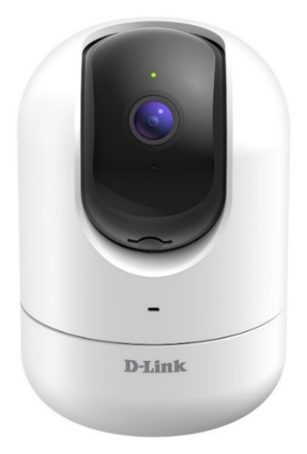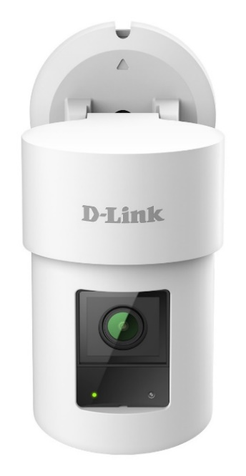

(DCS-8526LH and DCS-8635LH)

[Bratislava, Slovensko – 8. apríla 2021] – Spoločnosť D-Link, svetový líder v oblasti inteligentného videomonitorovania a sieťovej konektivity, získala tento rok prestížne ocenenie Red Dot Award za dve zo svojich inteligentných dohľadových otočných Wi-Fi kamier - mydlink DCS-8526LH a outdoorovej kamere DCS-8635LH.

Obe kamery boli ocenené v kategórii produktového dizajnu, kde boli hlavným kritériom inovatívne inžinierstvo, funkčnosť a vysoký výkon. Cena Red Dot Award je globálne ocenenie, ktoré vyzdvihne tie najlepšie produkty z celého sveta. Vybranú skupinu ocenených z tisícov prihlásených vyberá každoročne medzinárodná porota, ktorá vyhľadáva na celom svete produkty, ktoré významne vynikajú funkčnosťou a výnimočným dizajnovým spracovaním v oblasti produktových, komunikačných a dizajnových konceptov.

Kevin Wen, prezident spoločnosti D-Link Europe, k tomu uviedol: „Toto ocenenie je dôkazom nášho záväzku vytvárať technológie, ktoré nie sú len výkonné, ale dokážu aj obohatiť priestor, v ktorom sa nachádzajú. Dizajn je pre všetko čo tvoríme rovnako dôležitý ako spoľahlivosť a výkon, a preto sme hrdí na toto ocenenie.“

Full HD Pan&Tilt Pro Wi-Fi kamera (DCS-8526LH), ktorú sme predstavili začiatkom tohto roka, využíva pri rýchlosti 30 fps Full HD 1080p senzor s motorizovaným otáčaním a nakláňaním, aby ste jedinou kamerou mohli pokryť celú miestnosť a zvoliť si kedykoľvek ten najlepší uhol v danej lokalite. Je ideálnym strážcom pre váš majetok alebo pomocníkom pri zaistení bezpečnosti vašich detí, seniorov, či domácich maznáčikov. Pomocou zabudovanej umelej inteligencie (AI) dokáže kamera DCS-8526LH odlíšiť osobu od iného pohybujúceho sa objektu a zabezpečiť automatické sledovanie a otáčanie pri jej pohybe. Pre inštalácie, kde je vyžadované káblové pripojenie, je kamera vybavená aj ethernetovým portom.

2K QHD Pan&Zoom (DCS-8635LH) Wi-Fi kamera pre vonkajšiu inštaláciu, ktorá bude u nás k dispozícii neskôr v tomto roku, poskytuje presný a podrobný prehľad pri monitorovaní a ochrane domácnosti alebo malej kancelárie. Kamera je odolná voči poveternostným vplyvom s krytím IP65 ponúka video vo vysokom rozlíšenie a 360-stupňové pokrytie vďaka sofistikovanej motorizovanej funkcii otáčania.

Vďaka pokročilým funkciám, ako je detekcia osôb, rozpoznávanie tváre, automatické sledovanie pohybu, detekcia rozbitia skla a siréna, môžu používatelia rýchlo odhaliť a aj odradiť prípadných votrelcov, aby mohli lepšie chrániť svoj domov.

Pre viac informácií navštívte stránky spoločnosti https://eu.dlink.com/cz/cs/.

O spoločnosti D-Link
D-Link už vyše 30 rokov navrhuje, vyvíja a vyrába oceňované riešenia pre káblové aj bezdrôtové počítačové siete, kamerový video dohľad, ukladanie dát a automatizáciu domácnosti. Ako globálny líder v oblasti konektivity rozvíja technológie firemných sietí a dodáva firmám vybavenie pre zefektívnenie práce. Je tiež dôležitým priekopníkom na trhu pre automatizáciu domácností. Umožňuje ľuďom na celom svete ľahko a za dostupnú cenu monitorovať, automatizovať a ovládať ich dom kedykoľvek a kdekoľvek cez ich smartfón alebo tablet.

Rozsiahly rad inovatívnych, výkonných a intuitívne použiteľných technológií D-Link je dostupný firmám aj bežným spotrebiteľom prostredníctvom globálnej siete obchodných kanálov, predajcov a poskytovateľov služieb.

Pre viac informací o společnosti D-Link navštivte www.dlink.cz alebo www.facebook.com/dlinkcz alebo www.linkedin.com/company/dlinkcz

Kontakty pre médiá:
D-Link s.r.o.
Taktiq Communication s.r.o. Na Strži 1702/65, 140 62 Praha 4
Juraj Redeky Tel.: +420 224 247 500
Tel.: +421 911 478 280 E-mail: info@dlink.cz
E-mail: juraj.redeky@taktiq.com http://www.dlink.cz/

Copyright © 2021. D-Link. Všetky práva vyhradené. D-Link a logá D-Link sú ochranné známky alebo registrované ochranné známky spoločnosti D-Link Corporation alebo jej pobočiek. Všetky ostatné tu spomenuté značky tretích strán môžu byť ochrannými známkami príslušných vlastníkov.

